Nord Europa e Aurore Boreali

PROGRAMMA
DI VIAGGIO

Giorno 1
Arrivo a Reykjavik e trasferimento in Flybussen al vostro hotel. Pernottamento.

Giorno 2
Prima colazione in hotel. Incontro con la guida parlante italiano e partenza per il “Circolo d’Oro”, ossia l’escursione che comprende il Parco Nazionale Thingvellir, il vecchio parlamento islandese dove la placca tettonica nordamericana e quella europea si allontanano a una velocità di 2-6 cm all’anno. Si prosegue poi per la cascata di Gulfoss dove, con un po’ di fortuna, si può vedere l’impressionante effetto del ghiaccio che blocca il corso dell’acqua per poi raggiungere la zona dei Geysir, dove lo Strokkur erutta ogni 5-10 minuti. Proseguimento verso l´hotel nel Sud per il pernottamento. Con la sorte dalla nostra parte basterà uscire dall’hotel, e con un po’ di fortuna ci sarà la possibilità di vedere l’aurora boreale.

Giorno 3
Prima colazione in hotel. Partenza per il sud-est dell’Islanda verso il ghiacciaio Jökulsarlon e la sua bella laguna. La laguna si è sviluppata circa 60 anni fa con continuo processo di caduta di iceberg dalla lingua del ghiacciaio Bre Amerkurjökull. In inverno non è possibile navigare tra gli iceberg ma la bellezza del paesaggio è assolutamente da non perdere: scattare foto ai diversi colori del ghiaccio (bianco e blu) durante una giornata di sole invernale rende l’atmosfera davvero magica. Da tener presente: bisogna sempre tenere un occhio sull’acqua perché si potrebbero vedere le foche nuotare nella laguna!
È prevista una sosta anche a Diamond Beach, così chiamata perché su questa spiaggia vanno alla deriva tanti blocchi di ghiaccio più o meno grandi che danno appunto l’effetto di tanti diamanti. Sulla

Partenze garantite minimo 2 pax
Accompagnatore in lingua italiana
via del rientro passeremo per la famosa spiaggia nera di Dyrholaey, il luogo più fotografato d’Islanda con i suoi faraglioni rocciosi che sembrano testimoni millenari nell’oceano impetuoso. Cena e pernottamento in hotel.

Giorno 4
Prima colazione in hotel. Al mattino visiteremo le cascate di Skogafoss e Seljalandsfoss oltre al celebre vulcano Eyjafjallajökull, che tanti problemi creò al traporto aereo mondiale nel 2010. Prima di tornare a Reykjavik, faremo una sosta nella suggestiva Secret Lagoon, dove faremo un bagno caldo in uno scenario naturale incontaminato. All’arrivo a Reykjavik la guida farà un tour della città per mostrarvi le principali attrazioni. Arrivo in hotel e pernottamento.

Giorno 5
Prima colazione in hotel. Check-out e trasferimento in Flybussen all’aeroporto di Reykjavik.

LA QUOTA

COMPRENDE
LA QUOTA

NON COMPRENDE

€ 1480,00

TOUR: ISLANDA

lava, ghiacci ed aurore
- Volo aereo bagaglio in stiva incluso
- 4 notti presso gli hotel menzionati o similari, in BB a Reykjavik ed in HB a Hella
- Trasferimento in Flybussen A/R
- Bus GT a disposizione dal 2° al 4° giorno
- Accompagnatore di lingua italiana dal 2° al 4° giorno
- Ingresso alla Secret Lagoon con noleggio asciugamani

EXTRA

HIGHTLIGHTS
- Tasse aeroportuali € 150,00 da riconfermare al momento dell’emissione dei biglietti
- Pranzi e cene non menzionati, bevande
- Servizio bagagli
- Spese personali e mance
- Assicurazione annullamento medico sanitaria € 65,00 a persona
- Tutto quanto non indicato alla voce “incluso”

RIDUZIONI &

SUPPLEMENTI

Hotel selezionati o similari:
Grand Reykjavik Stracta Hotel

Per persona in camera doppia
5 giorni / 4 notti
Calendario partenze
07 dicembre 2024; 08 e 22 febbraio;
01, 08 e 15 marzo 2025
SUPPLEMENTI
- Supplemento singola € 280,00

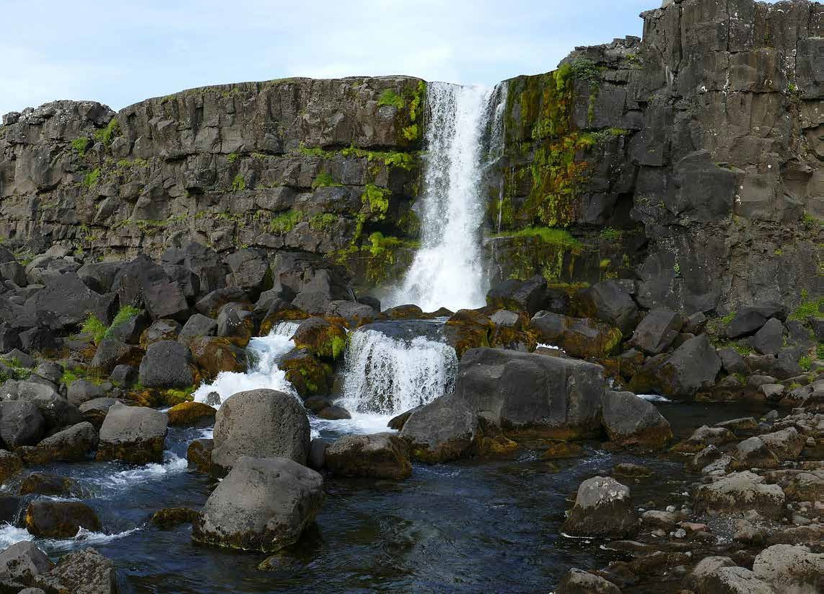
10 11

